教师资格定期注册网报申请人使用手册
温馨提示:
- 网上注册时要注意避高峰，同时也不能在最后一天，以免网络拥堵，不能申报和上传。
二、每位申请人须准备一个档案袋，粘贴上档案袋封面，并填写个人相关信息。根据档案袋封面上要求的内容放入相应材料。网报后，根据提示下载注册申请表2份，并签名，填写日期，在规定时间携带教师资格证书原件、注册申请表2份、档案袋进行现场确认。

1.首页入口
申请人登录中国教师资格网（http://www.jszg.edu.cn），将看到中国教师资格网首页如下图。建议您使用谷歌浏览器或360安全浏览器极速模式进行后续操作。
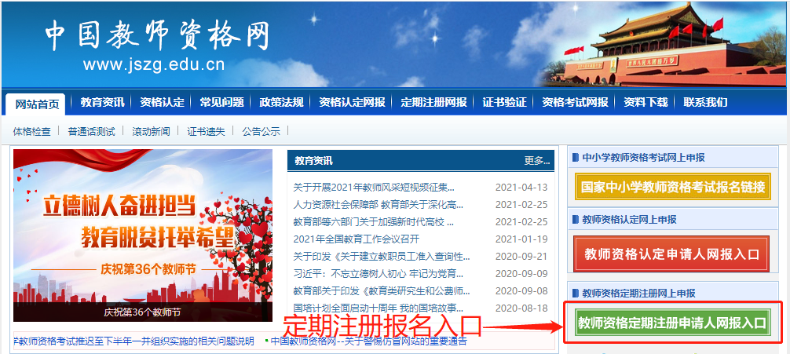

2.账号登录步骤
教师资格定期注册申请人进入申报系统的入口为。
注意：通过“教师资格定期注册申请人网报入口”登录，不可以办理资格认定业务。

2.1申请人账号注册、忘记密码

2.1.1账号注册
账号注册和实名核验的操作方法，请参考“中国教师资格网账号注册使用手册”。

2.1.2忘记密码
如果遇到忘记密码的情况，申请人可点击登录页面中的忘记密码按钮，进入密码重置界面。注意：2019年3月1日前注册的账号，不能进行密码重置，需要重新注册账号。
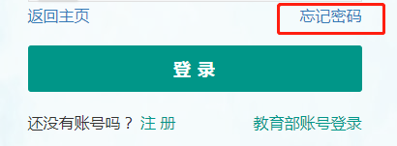
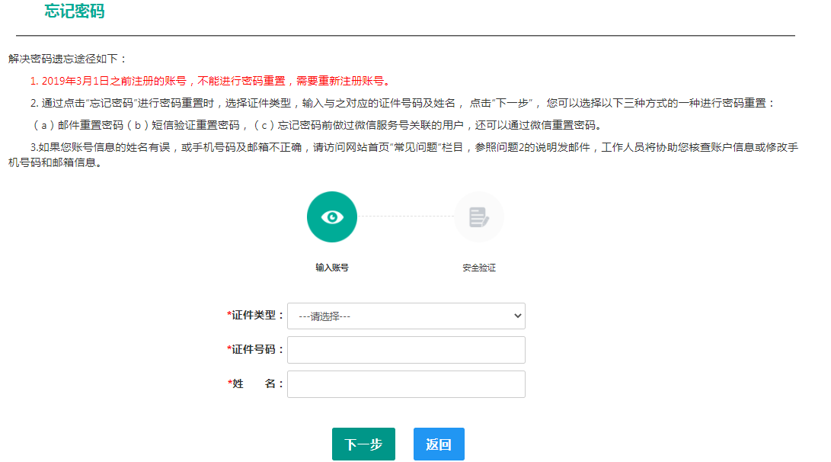
选择本人在系统中注册的证件类型，正确输入与之对应的证件号码及姓名（任何一项选择或填写错误，都无法找回密码），点击“”按钮，您可以看到两种密码重置方式:
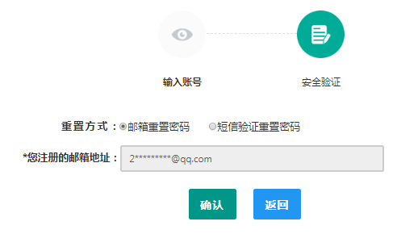
（a）邮件重置密码（b）短信验证重置密码，通过选择不同的密码重置方式来完成密码重置。
通过邮件重置密码：您的注册邮箱将收到一封密码重置邮件，点击邮件中的链接地址进行密码重置。（链接地址24小时内有效。如无法正常操作，请复制链接到谷歌浏览器或360浏览器极速模式中操作。）
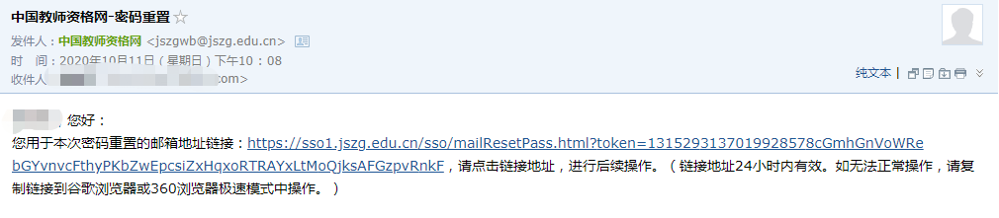
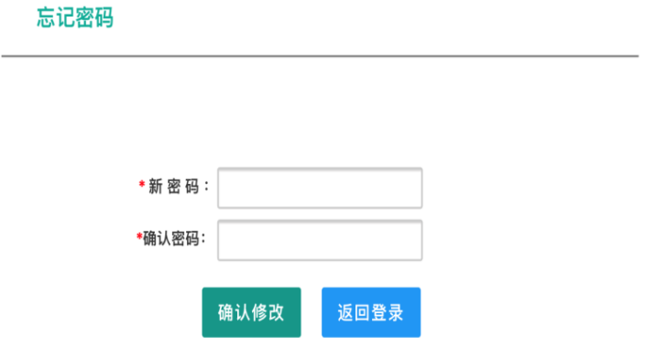
通过短信验证重置密码：请您点击，输入短信验证码，填写新密码，确认新密码后点击按钮。在此界面您可以确认手机号码是否正确。如不正确，可按网站首页“常见问题2”的说明发邮件申请修改。
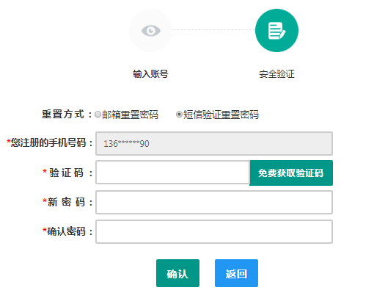
注意：如果您在账户注册或重置密码的过程中遇到问题，请参考网站首页“常见问题”栏目相关说明处理。

2.2申请人登录申报系统
（每一项都要手动输入）
在登录页面，申请人正确填写自己注册的账号（证件号码）和密码，拖动滑块补全拼图验证码，点击按钮完成登录。

2.2.1首次登录完善个人信息
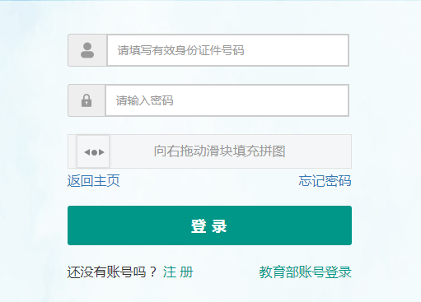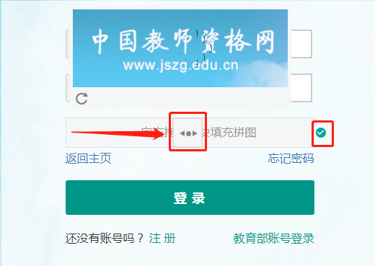
登录成功后，对于注册后首次登陆的或个人信息没有完善的用户，须先完善个人身份信息，填写民族信息。对于证件类型为：港澳台居民居住证、港澳居民来往内地通行证、五年有效期台湾居民来往大陆通行证注册的用户，需要补充性别、出生日期、民族及港澳或台湾当地有效身份证件号码。对于证件类型为港澳台居民居住证的用户，还需补充相应通行证号码。检查无误后，点击按钮，完成个人信息的完善和提交。
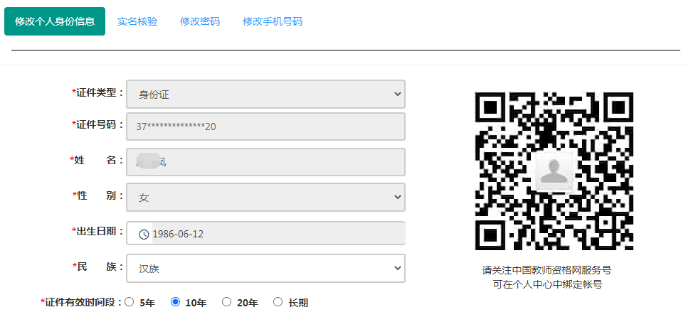
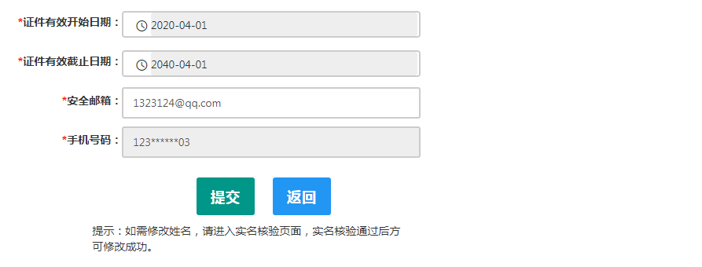
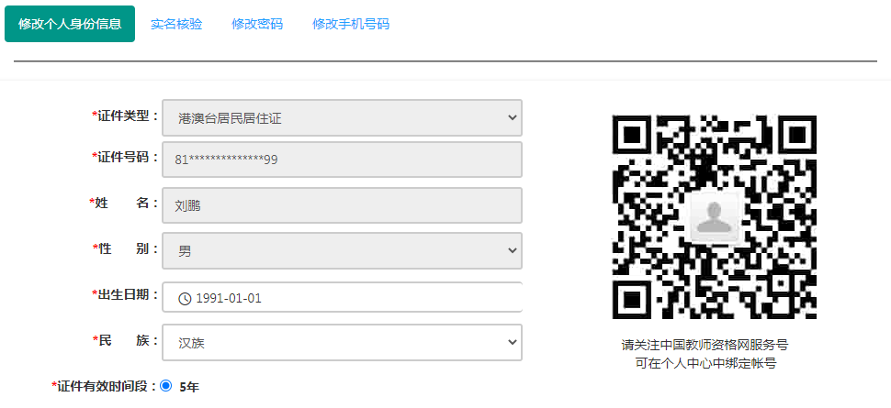
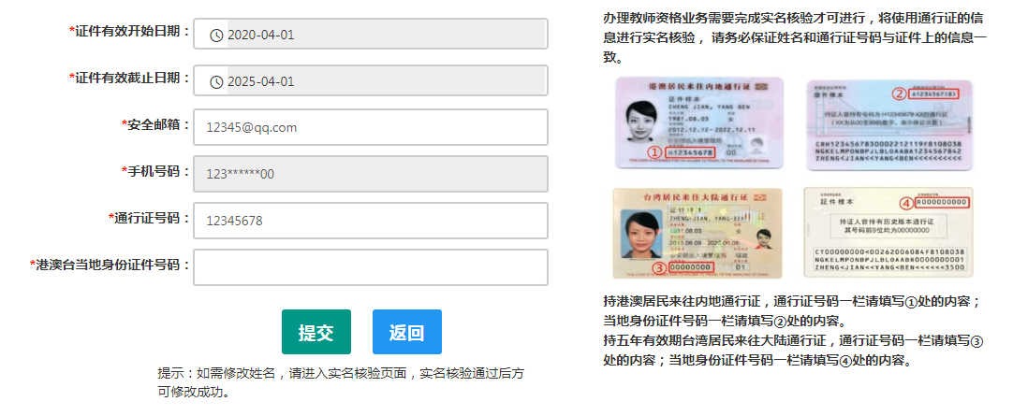
建议您通过微信扫码关注中国教师资格网服务号，并与本系统账号绑定，以便于忘记密码时进行密码重置。

2.2.2个人信息中心
点击“个人信息中心”，教师资格认定申请人界面中包含两个模块：个人身份信息和教师资格证书信息。
（1）个人身份信息
此模块可以修改个人身份信息、实名核验、修改密码、修改手机号码等。
如需修改姓名，请在实名核验页面中修改。实名核验通过后，姓名方可修改成功，如实名核验未通过，则姓名不会修改成功。
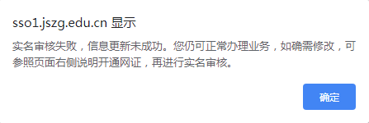
修改成功后，请注意更新您的证书及报名信息（点击修改后直接提交即可；证书信息以实际情况为准，如无错误则不需变更）。
（2）教师资格证书信息
如果您是在2008年及以后（广西壮族自治区是2012年及以后）认定的教师资格证书，在“教师资格证书信息”下将列出该证书的相关信息。如下图所示：
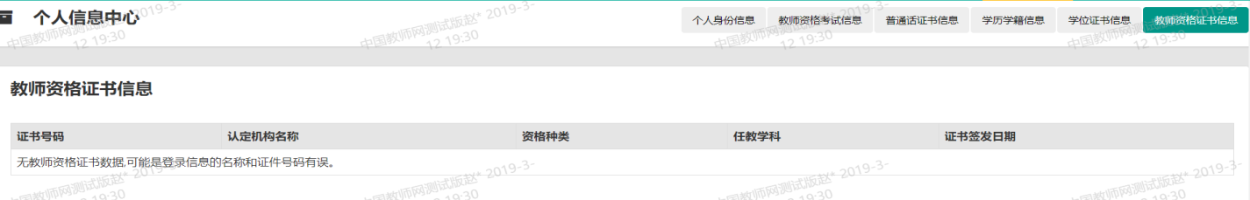
完善个人信息后，点击顶部导航栏中按钮，可看到页面中“业务平台”界面，如下：
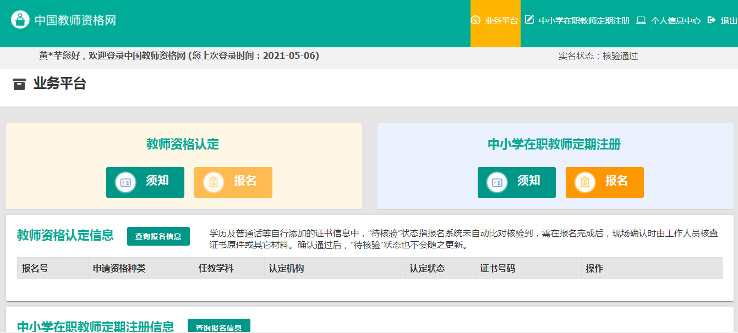
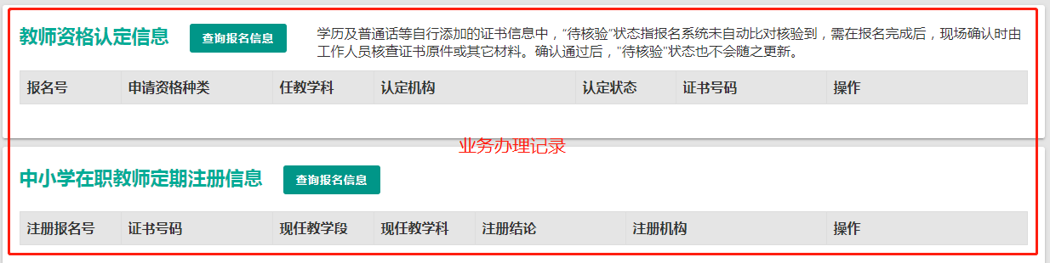
在业务平台页面中，您可以看到导航栏、业务办理记录及业务模块（教师资格认定、中小学在职教师定期注册）。

3.教师资格定期注册业务办理

3.1阅读须知、查询工作开展情况
在业务平台页面下，选择中小学在职教师定期注册模块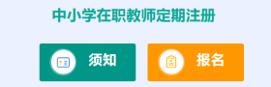，首先点击按钮，仔细阅读定期注册申请人必读中的内容。
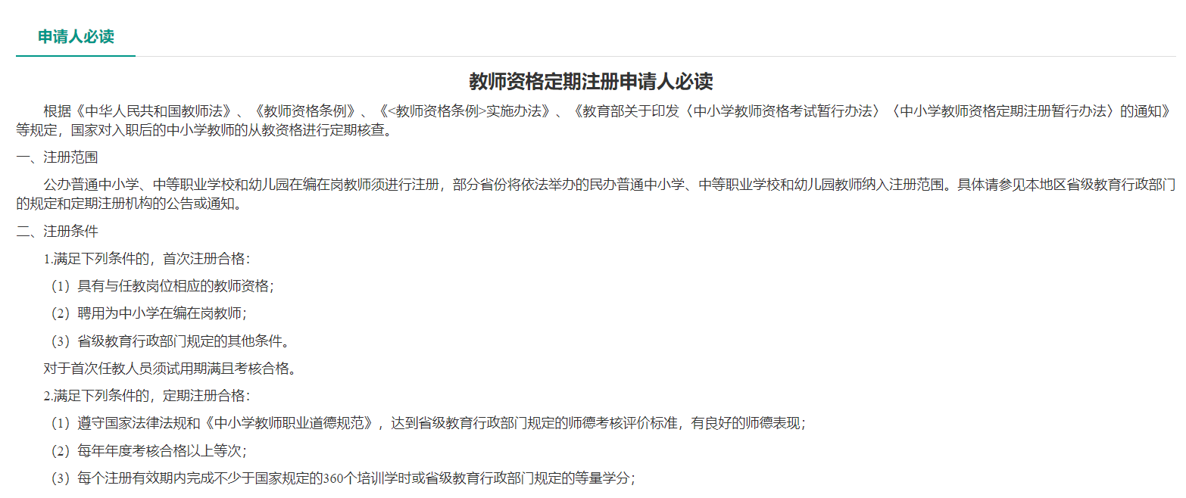
阅读完毕后，请在右上角点击按钮，返回业务平台，选择教师中小学在职教师定期注册模块，点击按钮，您将进入教师资格定期注册机构网报时间查询页面。
如您无法点击报名按钮，且可见其颜色较左侧认定报名按钮较浅，则您点击了错误的入口，回到首页重新点击进入即可，不必重新注册账号。
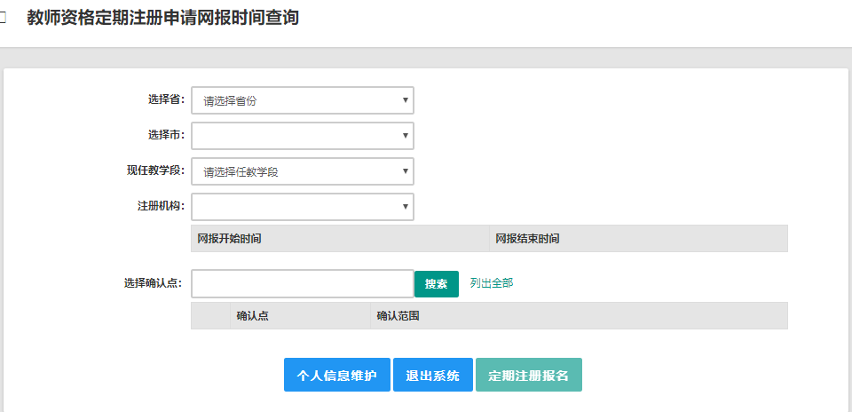

选择编制所在学校

市直属选择“徐州市教育局”

选择相应的省、市、现任教学段、注册机构及确认点信息，来查看您所要办理业务的注册机构是否开通了定期注册网报业务，如果查询到已开通网报业务，您点击按钮，将进入定期注册网上申报协议页面。

3.2正式报名
请注意，所有环节均完成，生成报名号之后才为报名成功!
（1）请仔细阅读网上申报协议，阅读完毕，请勾选下方勾选框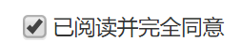，
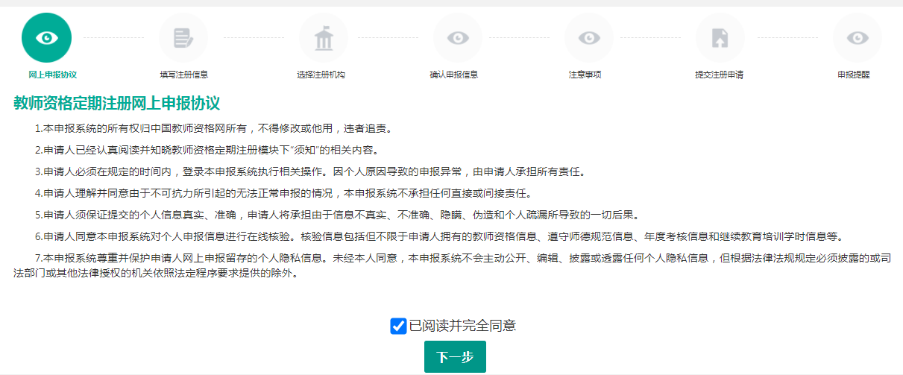
完成后，点击按钮，进入填写注册信息页面。
（2）在填写注册信息页面，请您选择参与本次定期注册的教师资格证书，如果您参加本次定期注册的教师资格证书信息不在列表中，请点击按钮添加相关证书信息，添加的证书信息需按照所持证书上信息如实填写，如证书上信息存在错误或有需要变更的，请联系证书的发证机构处理后再进行定期注册。
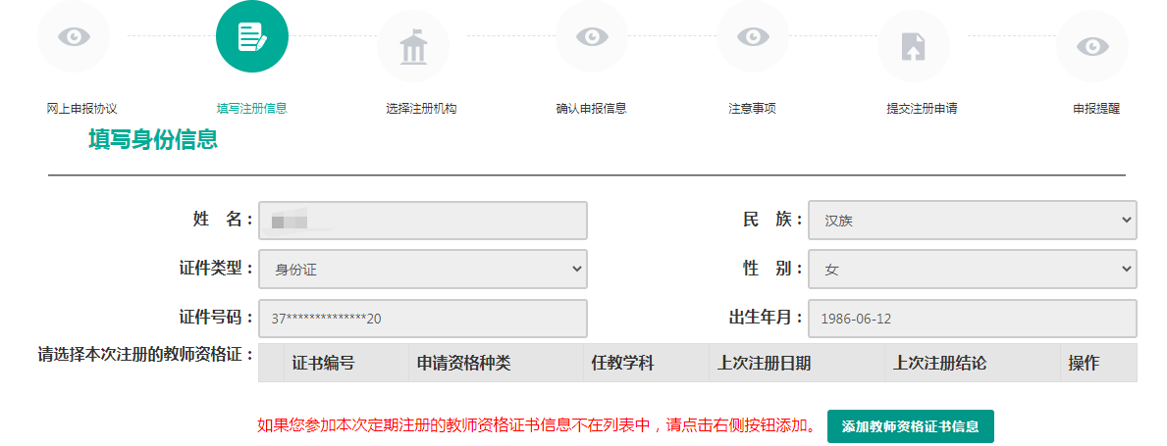
注意：2008年以后（广西2012年及以后）获得的教师资格证书，系统可以同步到证书信息，不允许添加证书。2008年（广西2012年）以前核发的教师资格证书但已经参加过首次注册的证书，系统可以同步到首次注册信息，不允许添加证书。如果未能同步到证书或首次注册信息，请按页面文字说明排查原因，或参考网站首页“常见问题”栏目相关问题说明处理。
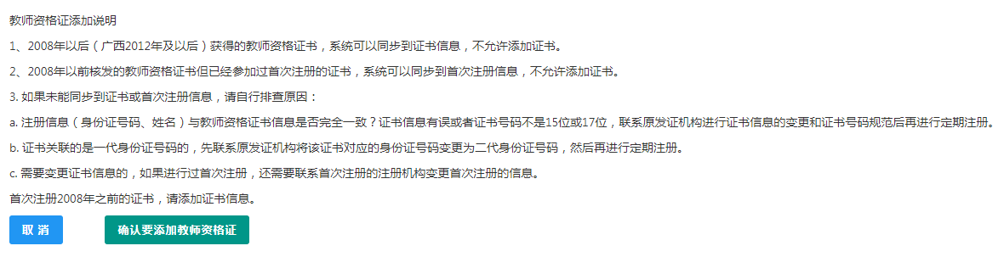
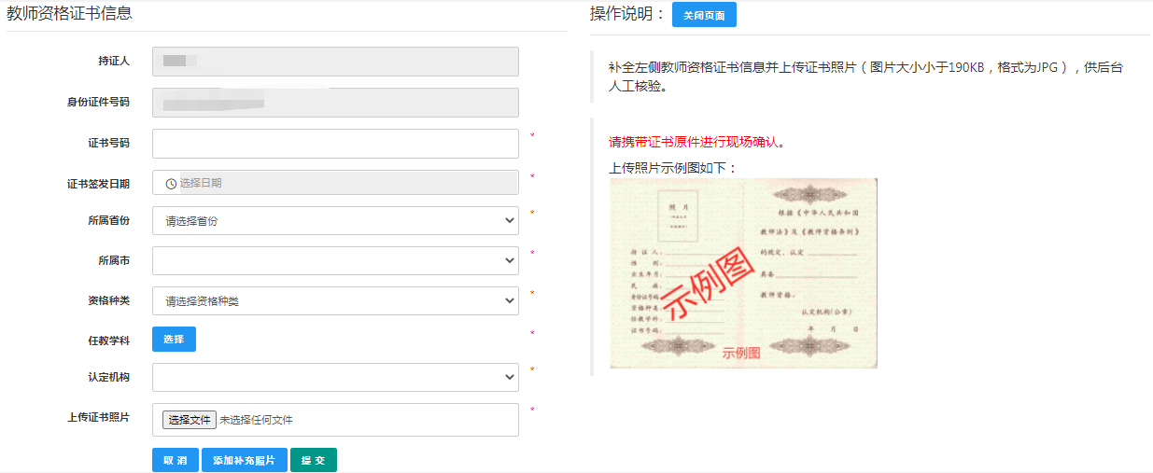

填写教师资格证书上的资格种类、任教学科。
如证书上没有“任教学科”,选“无”
填写证书信息页右下角盖章的机构名称

请根据本人实际情况依次选择普通话证书信息、最高学历信息、最高学位信息、最高学历专业类别、所学专业、毕业学校、毕业时间、学习形式、现任教学校（一定填写编制所在学校全称，以学校公章名称为准！！！）、任教学校性质、任教学校所在地、开始参加工作时间、现任教聘用日期、教师职务、岗位性质、政治面貌、通讯地址和通讯邮编，并上传个人照片（必须是近期个人正面免冠白底证件照，需要打印在教师资格定期注册申请表上，如上传照片不符合要求，由此引起的后果由申请人个人承担），完成后，点击按钮，进入选择注册机构页面。
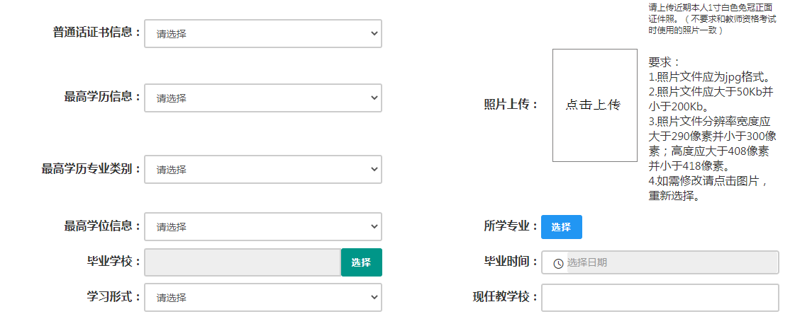
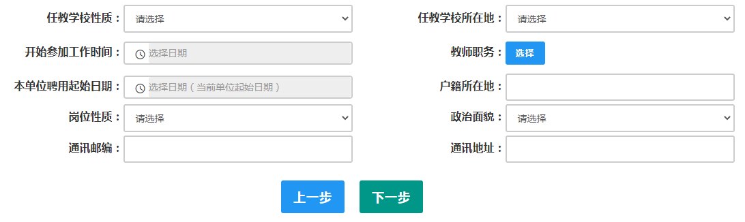
与户口簿一致，填写到“区”，如： ##市##区

务必按要求上传1寸白色免冠证件照，照片清晰

填写毕业学校时，如您所毕业的学校不在可选范围之内（查询不到），您可点击“新增学校”按钮，填写相关信息，而后点击“新增确认”即可。
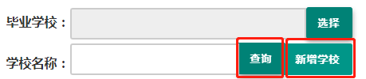
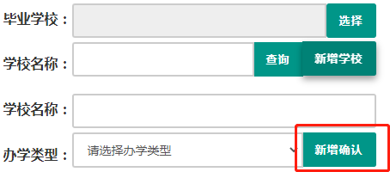
（3）在选择注册机构页面，依次选择省、市、现任教学段、现任教学科、注册机构和确认点信息，完成后点击按钮，进入确认申报信息页面。
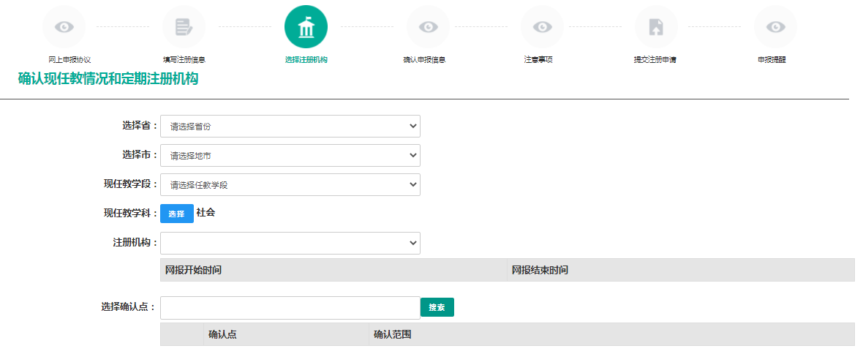

选择编制所在学校
市直属学校选择“徐州市教育局”

（4）在确认申报信息页面，请仔细核对信息，如有错误，请及时更改，如确认无误，点击按钮，看到注意事项信息页面，请仔细阅读并记录注意事项中的有关信息，注意事项也可在报名记录中查看。
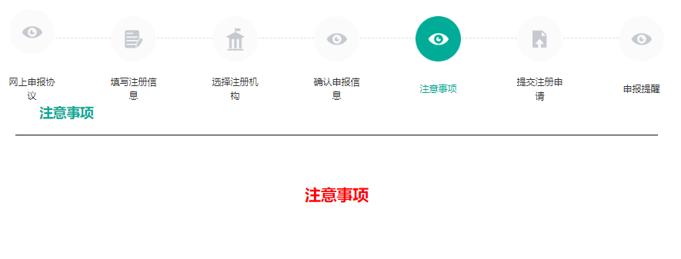
（5）点击按钮，将看到个人承诺书页面，如选择不同意，点击按钮后，您将放弃本次报名，返回业务平台；
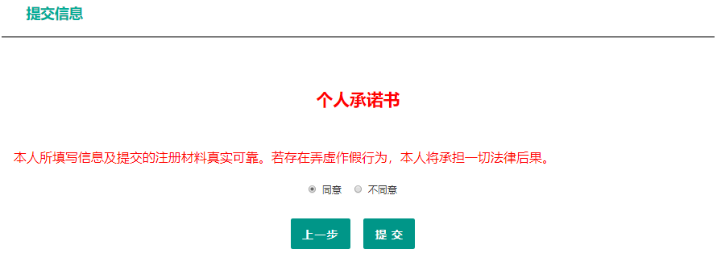
选择同意，点击按钮，您将完成本次报名，将看到申报提醒页面，请仔细阅读并记录申报提醒中的信息。
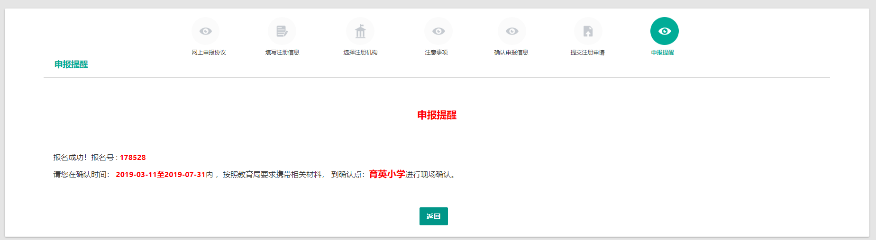
（6）点击返回按钮，将跳转到业务平台，请您务必在系统“业务平台”页面“中小学在职教师定期注册信息”模块下，点击按钮，查看相关内容。您可查看报名号、审批状态（“注册结论”栏目）等信息。点击“操作”栏中的“”按钮，可查看注意事项详细内容。
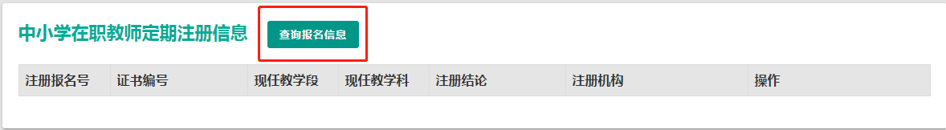
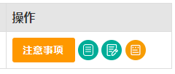
（7）如果您在报名成功后，想修改报名信息，请点击右侧操作栏内的第三个图标进行修改后提交。
注意：请先查看报名数据状态是不是“网报待确认”。如果不是，需要联系本校老师修改至该状态才可以修改报名信息。
（8）请申请人点击报名记录中的申请表下载按钮，下载申请表，申请表下载后，请仔细检查各项信息是否正确，个人照片是否清晰完整，如确认各项信息无误，请按照要求打印申请表并签字，在现场确认时上交。
注意：如果您在教师资格定期注册过程中遇到问题，请参考中国教师资格网“常见问题”相关说明对照处理。如果仍有不能解决的问题，请联系学校相关负责教师。
